Mit System zu Lebens-Glück u. Erfolg

Mein Lebensplan

 | 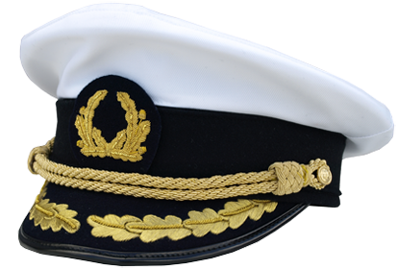
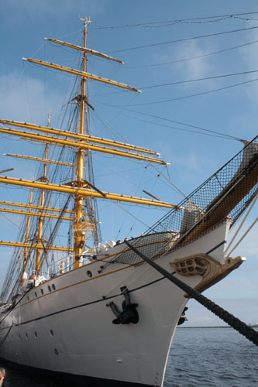 | Bild des Inhaber`s v. Lebens-Handbuch | 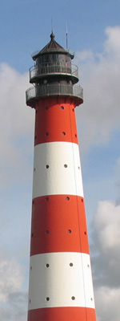

Ab jetzt bin ich mein eigener Kapitän, eigenverantwortlich für den weiteren Kurs in meinem Leben - in Richtung einer selbst bestimmten, glücklichen Zukunft!

Ich visioniere mein ideales Leben, meinen Lebens-Traum und dann realisiere ich meine persönliche Lebens-Vision durch einen ganz konkreten LEBENSPLAN in meinem eigenen Lebens-Handbuch!

www.lebensplan.at

Mit einem Lebensplan zu persönlichem Glück und Erfolg
Autor: Familienname Vorname - www.lebenschule.at/11869.0.html

